Práctica de laboratorio PARP604-RoutersLinux.docx

Objetivo de la práctica
Aquí debe aparecer qué es lo que se pretender realizar, estudiar o comprender. Si aparecen varios objetivos (que será lo habitual), deben escribirse como una lista numerada. Después, en la exposición de la ejecución de la práctica, se pueden hacer referencias a cada uno de los objetivos numerados, de modo que todo objetivo tenga una correspondencia con una parte de la ejecución.

Inventario de material necesario
Lista del hardware, software, herramientas, documentos, webs, etc., utilizados para la realización de este ejercicio práctico.

Ejecución
Descripción detallada de los procesos que explican cómo se ha ejecutado la práctica para conseguir cada uno de los objetivos. Aquí se pueden detallar las capturas de imágenes necesarias para realizar la explicación de los procesos, así como la interpretación de los resultados que se vayan obteniendo (también de los resultados con errores y de las iniciativas tomadas para resolver esas situaciones de error).

Consideraciones finales
¿Qué te ha parecido la práctica? ¿Qué has aprendido? ¿Lo mejor y lo peor? ¿Cómo la mejorarías? ¿Se te ocurren otras prácticas similares que ayudaran a mejorar la consecución de objetivos? ¿Qué ha sido lo más difícil y cómo lo has resuelto?

Guía de laboratorio
En algunas prácticas (no en todas se exige) tendrás que confeccionar una guía detallada de una aplicación, un proceso, una investigación, etc. Este es el apartado en donde se puede detallar ese tutorial.

DESARROLLO:

Para empezar esta practica tenemos que crear el escenario mostrado en pantalla. Para ello vamos a crear las maquinas virtuales partiendo de clonaciones y así poder realizar la practica con mas soltura.
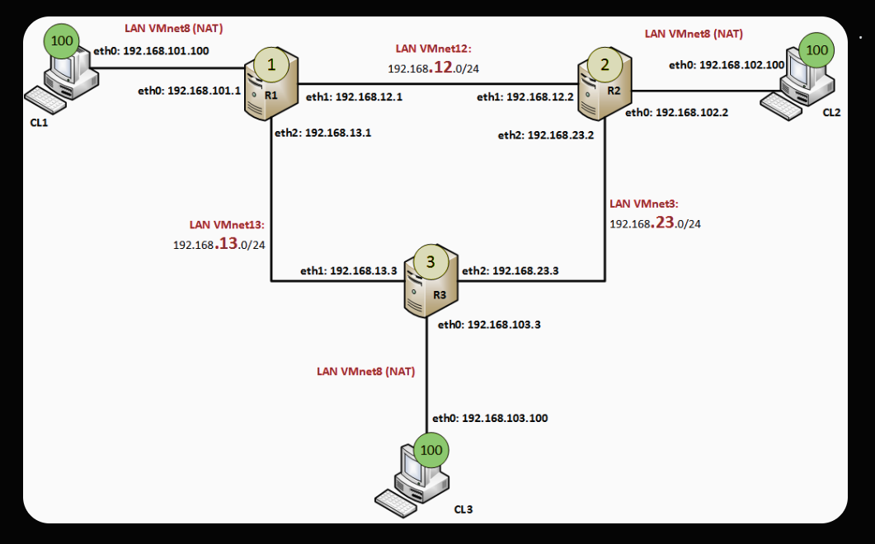

Mostramos el entorno de partida con las clonaciones.
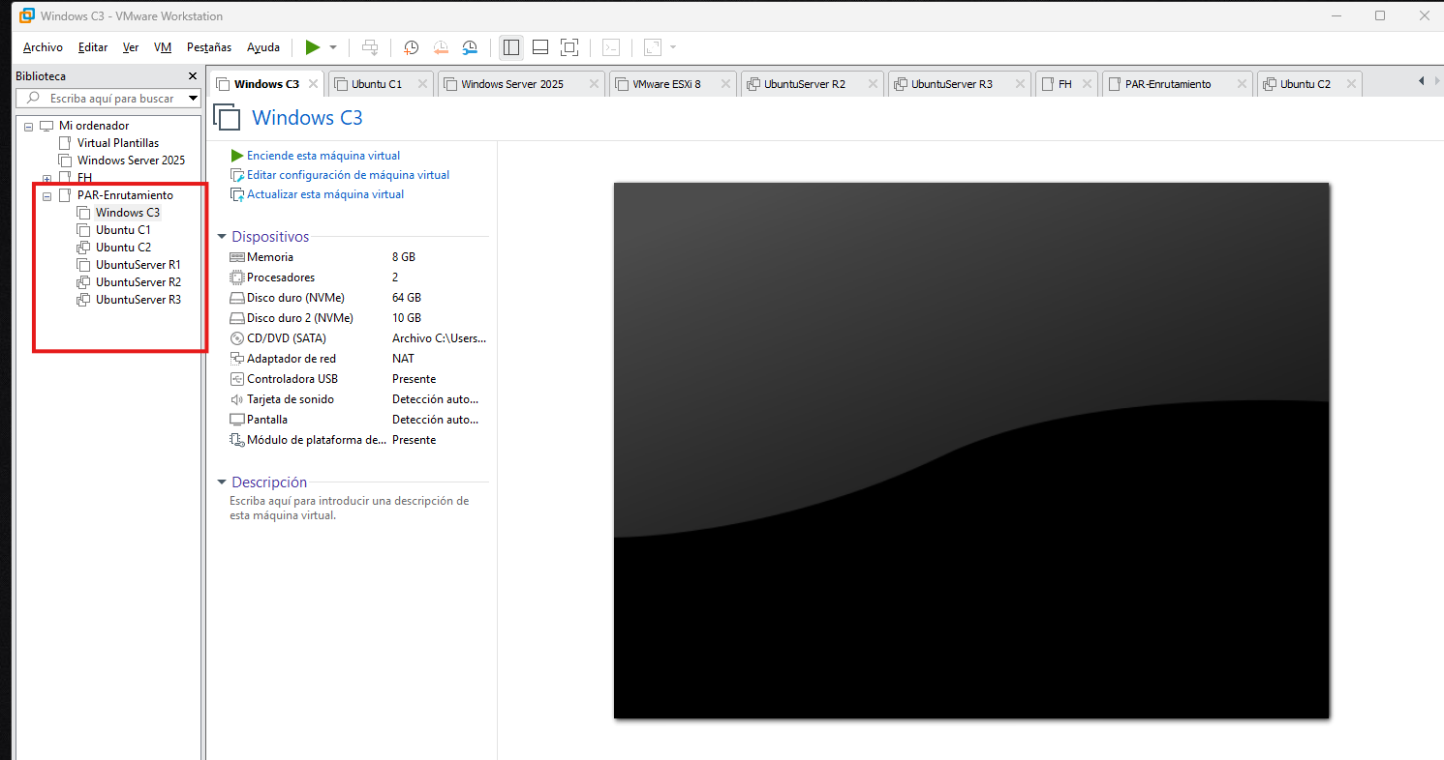

Parte 1: Añadir las tarjetas de red a los Routers:
Por defecto, cada máquina virtual se crea con un solo adaptador de red. Necesitamos añadir más a los routers.
R1:
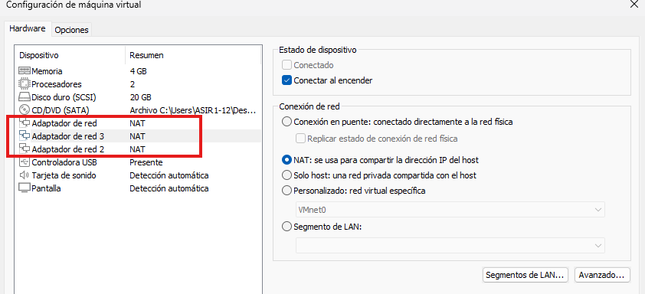

R2:
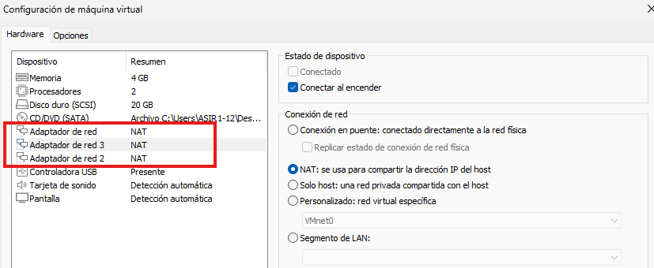

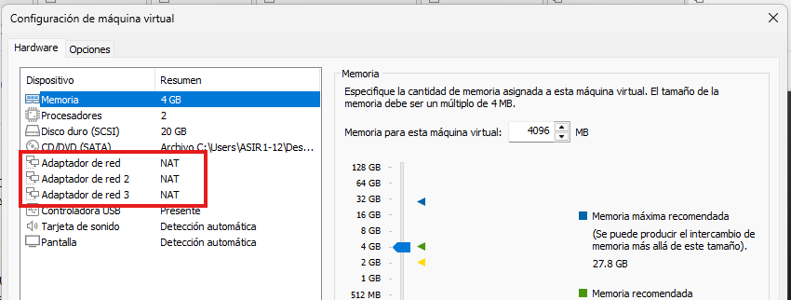
R3:

Parte 2: Crear los Switches Virtuales (VMnet)
Ahora vamos a crear las redes aisladas en VMware para conectar estas tarjetas.
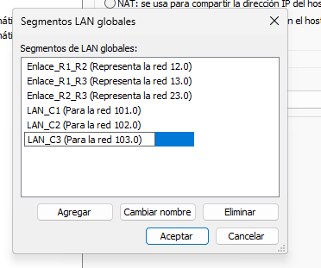

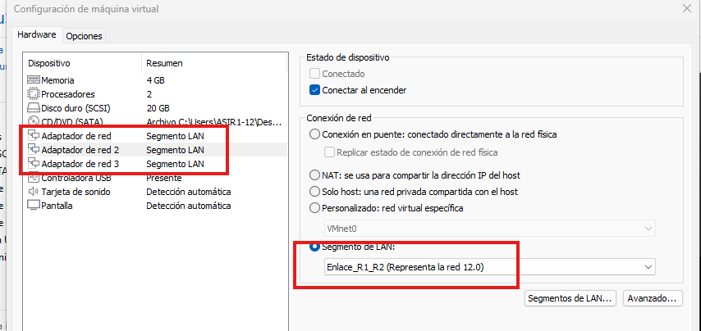

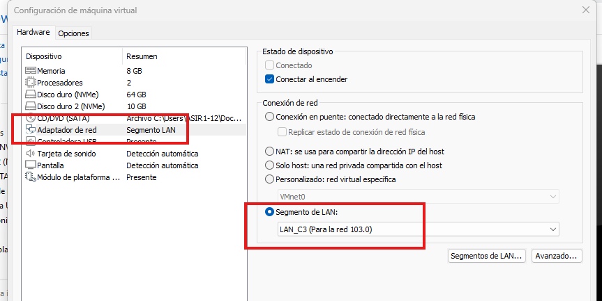

Ahora encendemos nuestra maquina virtual de nombre UbuntuServer R1 he identificamos las tarjetas de red. Colocamos el comando ip a.
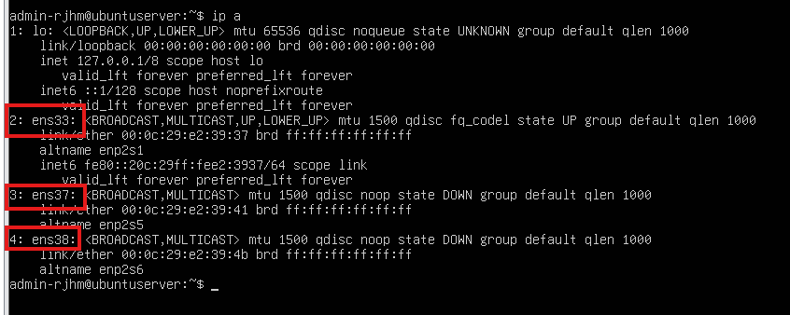

Ya tenemos los nombres reales y sabemos exactamente quién es quién. Según el orden en el que añadimos las tarjetas en VMware, la correspondencia es esta:
- ens33 (Adaptador 1) = LAN C1 ➔ 192.168.101.1
- ens37 (Adaptador 2) = Enlace R1-R2 ➔ 192.168.12.1
- ens38 (Adaptador 3) = Enlace R1-R3 ➔ 192.168.13.1
Vamos a configurar esto en Netplan. Seguimos estos pasos al pie de la letra, ya que los archivos de configuración en Linux son muy estrictos con los espacios:
Paso 1: Editar el archivo de Netplan:
Primero, vamos a ver cómo se llama nuestro archivo de configuración. Escribimos esto: ls /etc/netplan/
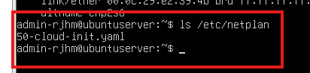

Abrimos ese archivo para editarlo con permisos de administrador, ejecutamos el comando: sudo nano /etc/netplan/50-cloud-init.yaml

Paso 2: La configuración:
Borramos lo que haya dentro y escribimos exactamente lo siguiente. MUY IMPORTANTE: En estos archivos NO puedes usar la tecla TAB (tabulador), debes usar la barra espaciadora para hacer las sangrías. Respeta los espacios tal cual los ves a continuación en la imagen.
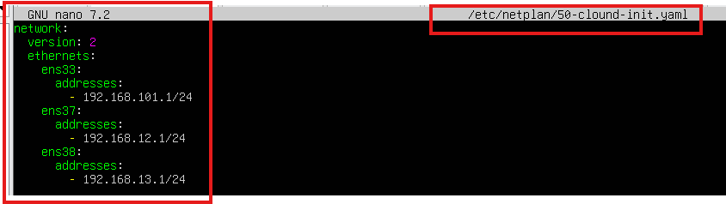

Paso 3: Aplicar y verificar:
Ahora vamos a decirle a Ubuntu que lea esa configuración y se la ponga a las tarjetas, ejecutamos el siguiente comando: sudo netplan apply
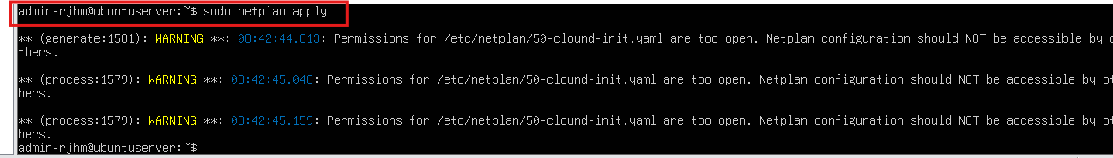

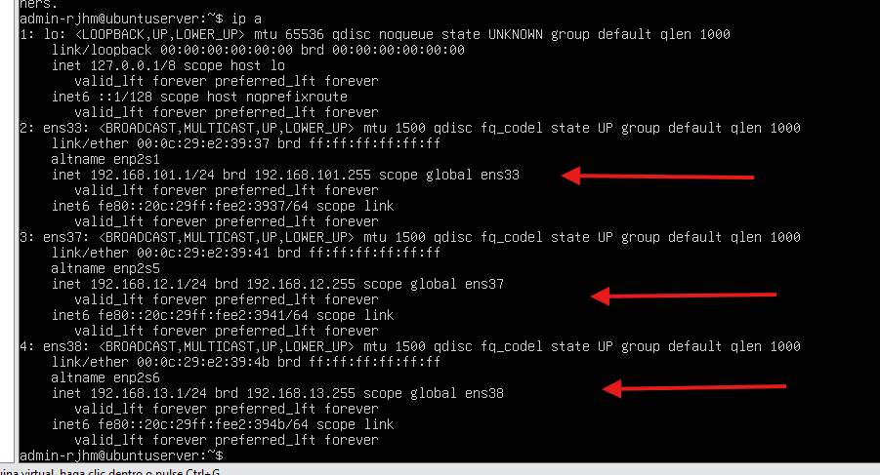
Comprobamos que las IPs se han puesto correctamente, ejecutamos nuevamente: ip a.

Convertir R1 en un Router (IP Forwarding):
En nuestra R1, abrimos el archivo de configuración del sistema, utilizamos el siguiente comando: sudo nano /etc/sysctl.conf
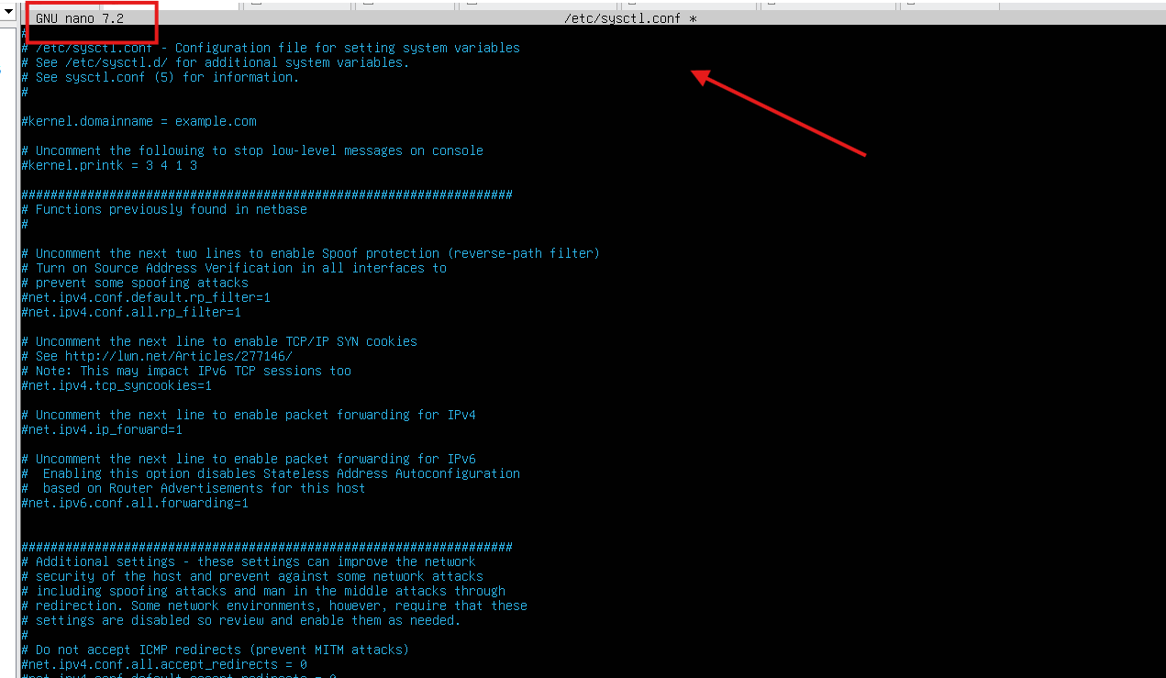

Usamos las flechas del teclado para bajar por el archivo hasta que encuentres esta línea (suele estar por la mitad): #net.ipv4.ip_forward=1
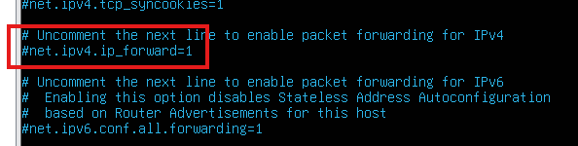

Simplemente borramos el símbolo de almohadilla (#) que tiene delante, para que quede así: net.ipv4.ip_forward=1
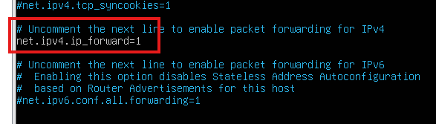

Guardamos con Ctrl + O, le damos a Enter, y salimos con Ctrl + X. Para que el cambio surta efecto inmediatamente sin reiniciar, ponemos este comando: sudo sysctl -p
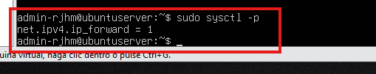

Configurar UbuntuServer R2 y R3:
Ahora tenemos que repetir la hazaña con R2 y R3. El proceso es exactamente el mismo (editar el Netplan), pero cambiando las IPs según el diagrama que enviamos al principio.
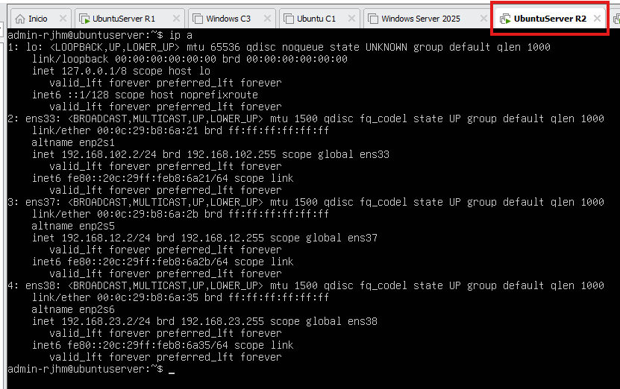

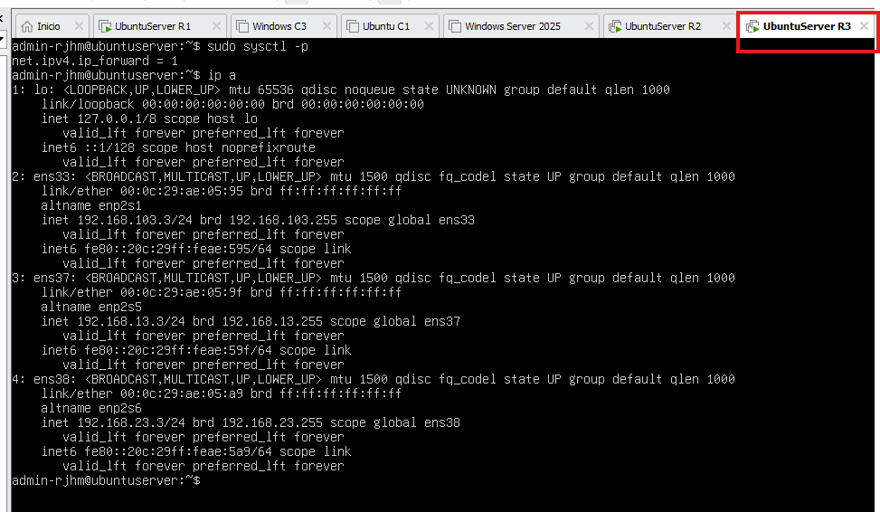

Configuración de Ubuntu C1 y C2 (Desktop)

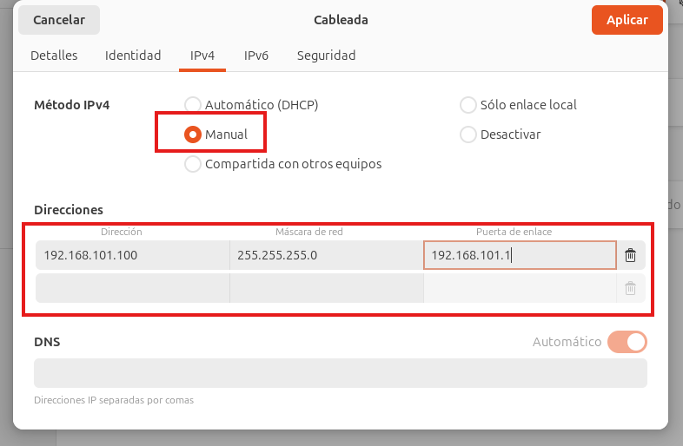
C1:

C2:
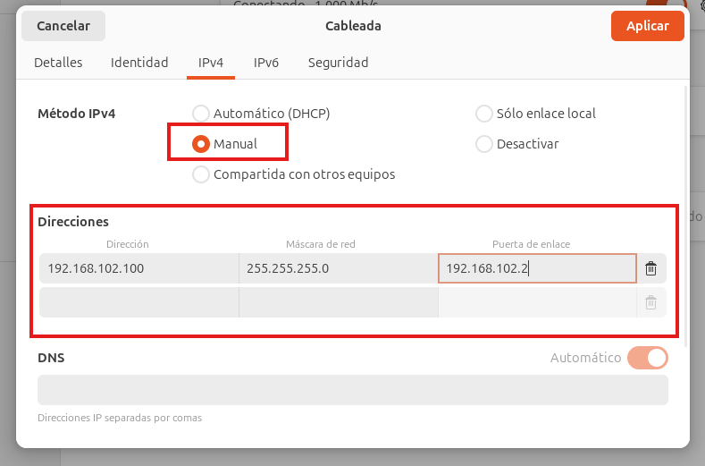

Configuración de Windows C3:

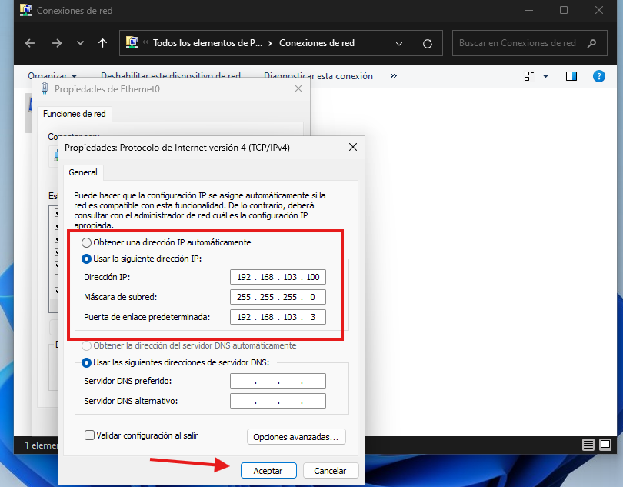
C3:

Colocamos en cmd ipconfig
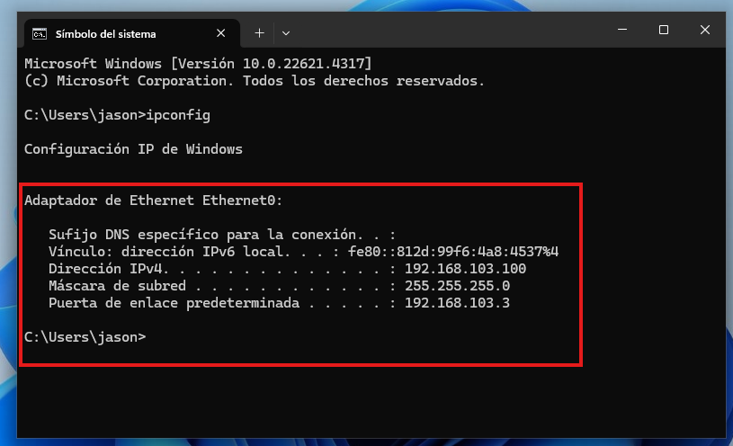

Paso Final: Tablas de Enrutamiento (Ejemplo con R1):
Vamos a la máquina UbuntuServer R1 y abrimos la terminal. Vamos a decirle cómo llegar a la red de C2 y a la red de C3, escribimos el siguiente comando:
- sudo ip route add 192.168.102.0/24 via 192.168.12.2
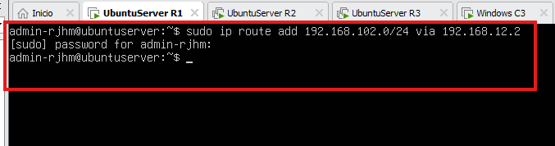

Ruta hacia C3 (Red 103.0): Para llegar a C3, R1 tiene que enviarle los paquetes a su vecino R3. La IP de R3 que "mira" hacia R1 es la 192.168.13.3. Ejecutamos el siguiente comando:
- sudo ip route add 192.168.103.0/24 via 192.168.13.3
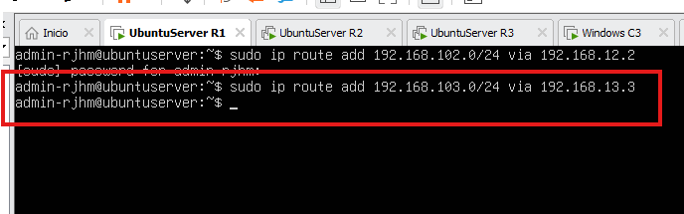

Comprobar la tabla:
Para ver si las rutas se han guardado bien ejecutamos: ip route
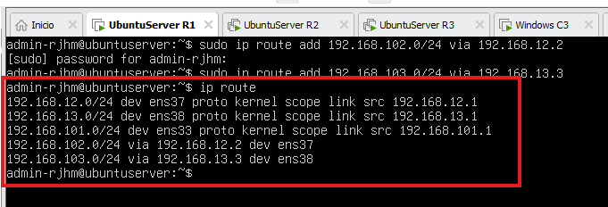

Enrutamiento en UbuntuServer R2:
R2 conoce a C2, pero no sabe cómo llegar a C1 ni a C3. Abrimos la terminal de R2 y ejecutamos esto: sudo ip route add 192.168.101.0/24 via 192.168.12.1
Ruta hacia C1 (Red 101.0): El paquete debe saltar hacia R1.
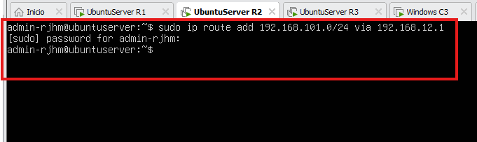

Ruta hacia C3 (Red 103.0): El paquete debe saltar hacia R3.
Ejecutamos:
- sudo ip route add 192.168.103.0/24 via 192.168.23.3
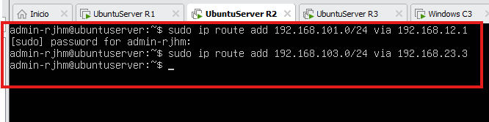

Comprobar la tabla:
Para ver si las rutas se han guardado bien ejecutamos: ip route
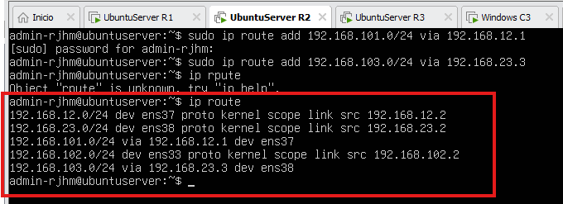

Enrutamiento en UbuntuServer R3:
R3 conoce a C3, pero no sabe cómo llegar a C1 ni a C2. Abre la terminal de R3 y ejecuta esto: sudo ip route add 192.168.101.0/24 via 192.168.13.1
Ruta hacia C1 (Red 101.0): El paquete debe saltar hacia R1.
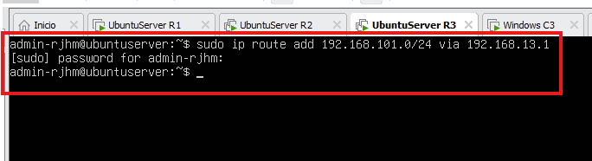

Ruta hacia C2 (Red 102.0): El paquete debe saltar hacia R2.
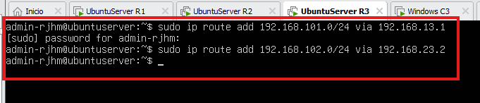

Comprobar la tabla:
Para ver si las rutas se han guardado bien ejecutamos: ip route
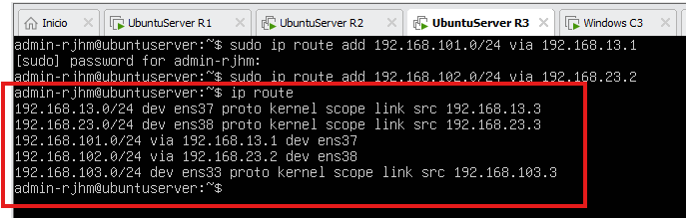

EJECUCION DE PING Y TRACERT
Prueba de Conectividad Extremo a Extremo (ping):
El comando ping comprueba si un equipo puede hablar con otro. Vamos a hacer que los clientes más alejados (C1 y C3) hablen entre sí.

Desde Windows (C3) hacia Ubuntu (C1):
Ejecutamos: ping 192.168.101.100
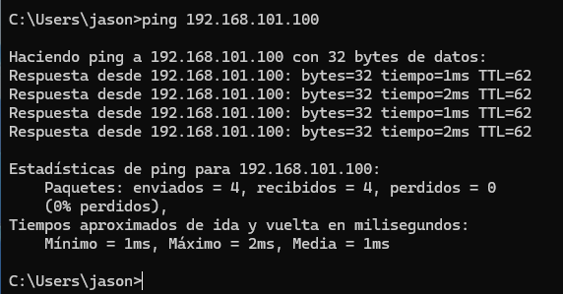

Prueba de Saltos / Ruta (tracert / tracepath):
El ping te dice "he llegado", pero el traceroute te dice por dónde ha ido. Te mostrará cada router (salto) por el que pasa el paquete hasta llegar a su destino. Ejecutamos: tracert 192.168.101.100
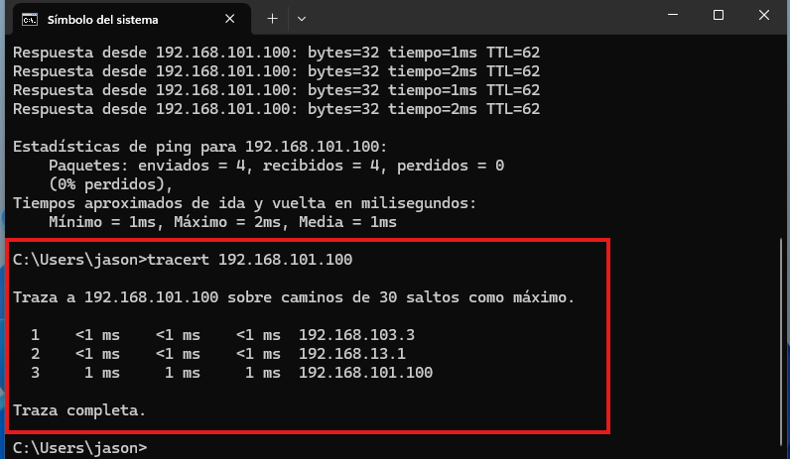

Hacia Ubuntu C2 (Red 102.0):
- ping 192.168.102.100
- tracert 192.168.102.100
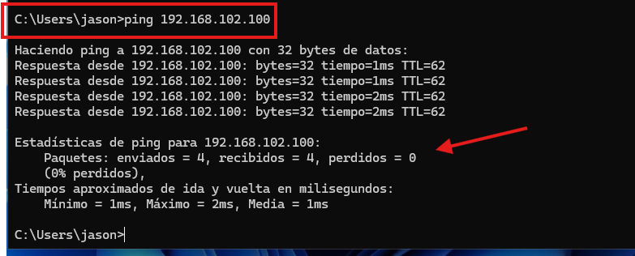

Comprobamos la ruta con tracert:
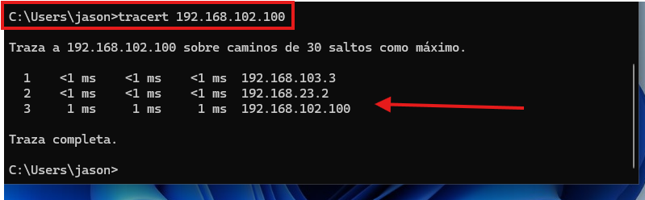

Pruebas desde Ubuntu C1:
Abrimos la terminal de C1. Desde aquí comprobaremos la ruta hacia C2 y hacia C3. En Linux, en vez de tracert, usaremos tracepath, que hace lo mismo y ya viene instalado. Ejecutamos:
- ping 192.168.102.100 -c 4
- tracepath 192.168.102.100
Hacia C2 (Red 102.0):
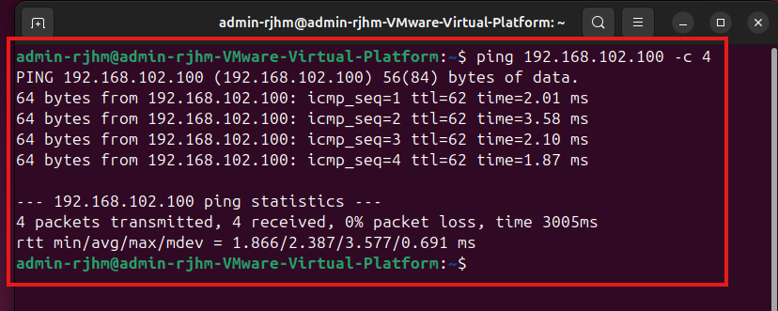

Comprobamos la ruta con tracepath:
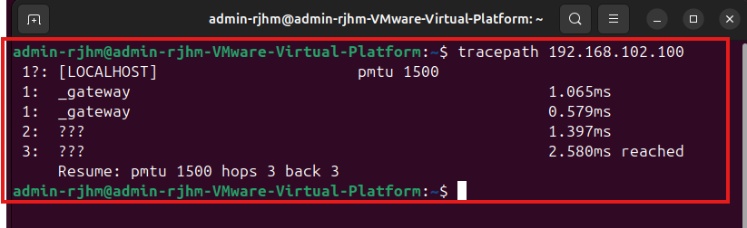

Hacia C3 (Windows - Red 103.0):
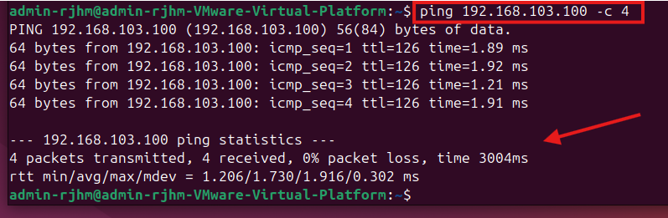

Comprobamos la ruta con tracepath:
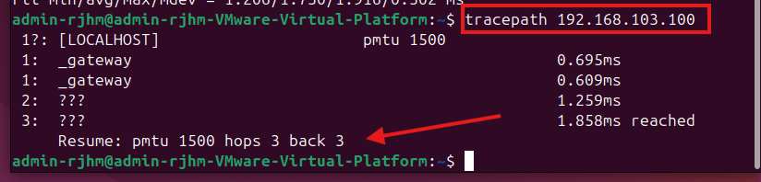

Pruebas desde Ubuntu C2:
Abrimos la terminal de C2. Nos falta comprobar que este cliente también puede comunicarse con ambos extremos.
Hacia C1 (Red 101.0):
- ping 192.168.101.100 -c 4
- tracepath 192.168.101.100
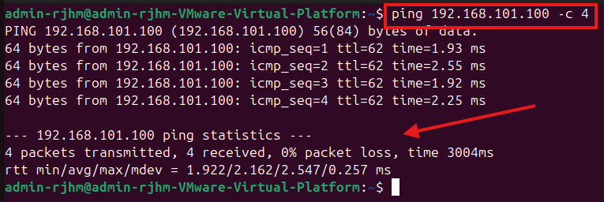

Comprobamos la ruta con tracepath:
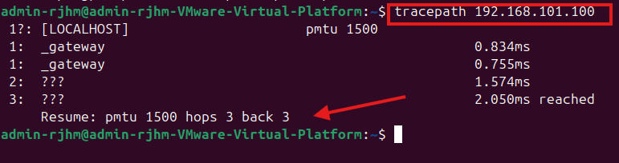

Hacia C3 (Windows - Red 103.0):
- ping 192.168.103.100 -c 4
- tracepath 192.168.103.100
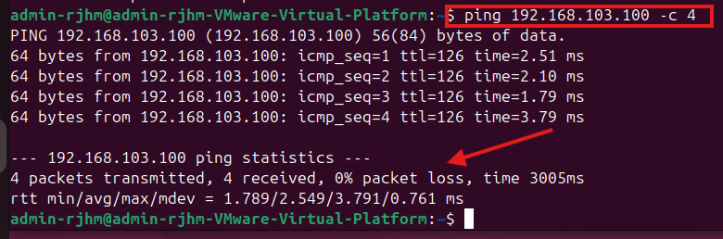

Comprobamos la ruta con tracepath:
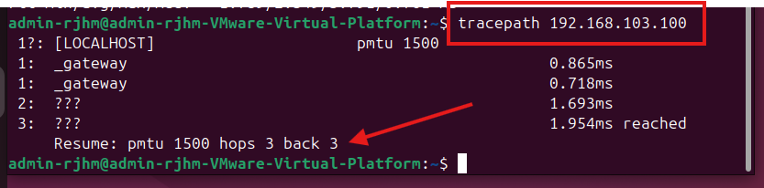

CONSIDERACIONES FINALES:

¿Qué te ha parecido la práctica?
Muy completa y didáctica. Ha sido un reto excelente para entender cómo funciona el enrutamiento más allá de la teoría, aplicando conceptos físicos (cableado lógico) y lógicos (tablas de rutas) en un entorno virtualizado realista.
¿Qué has aprendido?
He aprendido a diseñar e implementar una topología de red desde cero. Específicamente: a aislar redes usando Segmentos LAN en VMware, configurar IPs y puertas de enlace (con Netplan en Linux y de forma gráfica en Windows), habilitar el IP forwarding y establecer rutas estáticas para comunicar subredes diferentes.
¿Lo mejor y lo peor?
Lo mejor: La satisfacción de ver que las pruebas de conectividad de extremo a extremo (ping y tracert) resultan exitosas con un 0% de pérdida de paquetes tras haber configurado todo el camino.
Lo peor: Lidiar con las restricciones de permisos del equipo del aula y lo delicados que son los archivos de configuración de Linux (Netplan), donde un simple espacio mal puesto hace que la red falle.
¿Cómo la mejorarías?
Para hacerla aún más cercana a un entorno real empresarial, se podría mejorar añadiendo la configuración de un servidor DHCP en los routers. De esta forma, la asignación de direcciones IP a los clientes (C1, C2 y C3) sería automática en lugar de manual.
¿Se te ocurren otras prácticas similares que ayudaran a mejorar la consecución de objetivos?
Sí, por ejemplo:
- Enrutamiento Dinámico: Replicar esta misma topología, pero, en lugar de meter las rutas a mano, usar un protocolo dinámico (como OSPF o RIP) para que los routers aprendan los caminos por sí solos.
¿Qué ha sido lo más difícil y cómo lo has resuelto?
Lo difícil: No tener permisos de administrador en VMware para usar el Virtual Network Editor y crear los switches virtuales (VMnets).
La solución: Usar la función de Segmentos LAN, que permite crear esos mismos enlaces aislados entre las máquinas sin necesidad de tener privilegios de administrador.

